REGLES DU JEU

Badminton

Terrain

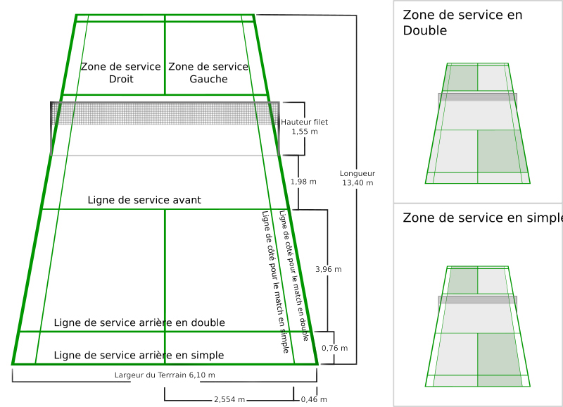

Le terrain de badminton est un rectangle de 13,40 m de long sur 5,20 m de large (en simple), et 6,10 m (en double).
Les dimensions ci-dessus comprennent deux couloirs, larges chacun de 0,45 m et qui s'étendent sur toute la longueur du terrain.
Le court est divisé en deux par un filet tendu au-dessus du sol. Sa longueur, selon qu'on joue en simple ou en double, peut varier entre 6,1 m et 7,31 m, et la hauteur au-dessus du sol de son bord supérieur, bordé d'une bande blanche, doit être de 1,524 m au centre et de 1,55 m aux poteaux
Généralités

Pour commencer un match de badminton :

Tirer au sort avec une pièce ou un volant. Le vainqueur a:
- le choix de servir ou recevoir en premier.
- le choix du terrain.

Score
- Un match se dispute en deux sets gagnants.
- Un set est remporté par le camp qui atteint en premier 21 points.
- Le camp qui gagne l'échange marque un point.
- Si le score atteint 20-égalité, le set est prolongé, et c'est le camp qui mène avec 2 points d'écart qui remporte le set.
- Si le score atteint 29-égalité, le set est remporté par le camp qui marque le 30ème point.
- Le vainqueur d'un set sert en premier au set suivant.

Positions de service et de réception
Simples
- Si le score du serveur est pair (0, 2, 4, ...), le serveur se tient sur la partie droite.
- Si le score du serveur est impair (1, 3, 5, ...), le serveur se tient sur la partie gauche.
Doubles
- Au début du set et quand le score côté serveur est pair, le serveur sert depuis la zone de droite.
- Quand le score côté serveur est impair, le serveur sert depuis la zone de gauche.
- Le joueur du côté receveur qui a servi en dernier doit rester dans la même zone de service depuis laquelle il a servi en dernier.
- Les joueurs ne changent de zone de service que lorsqu'ils marquent un point en tant que serveur.

Règles

Commencer le jeu
Le serveur sur la zone de service droite sert en direction du receveur dans le carré de service diagonalement opposé. Le receveur ne doit pas bouger jusqu'à ce que le serveur ait frappé le volant.
Le serveur doit:
- garder une partie de ses 2 pieds en position stationnaire au sol,
- frapper la base du volant (le bouchon) en premier,
- frapper le volant sous sa taille. La taille est considérée comme une ligne imaginaire autour du corps à la hauteur du point le plus bas de la côté la plus basse du serveur,
- avoir le manche de la raquette dirigé vers le bas au moment ou le volant est frappé,
- avoir la raquette qui avance en permanence (pas d'arrêt ni de retour en arrière).

Durant le jeu
Simples
- Si le serveur gagne l'échange, il marque un point, et continue à servir depuis l'autre zone de service.
- Si le receveur gagne l'échange, il marque un point. Le receveur devient alors le nouveau serveur.
Doubles
- Si l'équipe qui est au service gagne l'échange, un point est marqué, le serveur change de zone de service et continue de servir.
- Si elle perd l'échange, le service passe à l'équipe adverse qui marque un point.

Fautes
Il y a "faute" si:
- le volant tombe en dehors des limites du terrain (un volant dont la base tombe sur la ligne est bon).
- la raquette ou les vêtements d'un joueur touchent le filet alors que le volant est en jeu.
- le joueur frappe le volant au dessus du filet dans le camp adverse (on peut toutefois, "suivre" le volant par-dessus le filet avec sa raquette au cours de l'exécution d'un coup).
- le volant est porté puis lancé lors de l'exécution d'un coup.
- le volant est frappé deux fois de suite par le même joueur. Toutefois, il n'y a pas "faute" si le volant touche la tête de raquette et le cordage en un seul coup.
- le volant est frappé successivement par un joueur et son partenaire.
- le volant touche le corps ou les vêtements d'un joueur, le plafond ou tout objet en dehors du terrain.
- le joueur a une conduite offensante, ou persiste après avoir reçu
un avertissement.
- le partenaire du receveur renvoie le service.
- le serveur, en essayant de servir, manque le volant.
- le volant touche le filet ou un poteau et commence à tomber vers la surface du terrain du côté du joueur qui a frappé le volant.

Lets
Il y a un "let" si :
Si un "let" se produit, l'échange depuis le dernier service ne compte pas et le joueur qui a servi, sert à nouveau.
- le serveur sert avant que le receveur ne soit prêt;
- au moment du service le serveur et le receveur commettent simultanément une "faute";
- le volant est pris sur le filet et reste suspendu, ou si, après l'avoir franchi il est pris dans le filet, sauf au service;
- pendant l'échange le volant se désintègre et la base se sépare complètement du reste du volant;
- il se passe un évènement imprévu ou accidentel.

mise à jour le 06/06/12

